Лабораторная работа №1 “Решение систем нелинейных уравнений”

Задание для лабораторной работы
- В соответствие с заданием составить систему нелинейных уравнений.
- Составить минимизируемый функционал.
- Написать якобиан.
- Решить систему нелинейных уравнений методом Ньютона и методом Бройдена (якобиан рассчитывается аналитически).
- Решить систему нелинейных уравнений методом Ньютона и методом Бройдена (якобиан рассчитывается численно).
- Полученные результаты представить в виде таблицы.
- Сделать выводы о решении системы нелинейных уравнений методами Ньютона и Бройдена.
- Сделать выводы о влиянии способа расчета градиента на точность вычислений.

Контрольные вопросы
- Метод простой итерации для решения нелинейных уравнений
- Метод касательных и секущих для решения нелинейных уравнений
- Постановка задачи решения систем нелинейных уравнений.
- Метод простой итерации для решения систем нелинейных уравнений
- Метод Бройдена.
- Метод Ньютона.

Варианты задач

Задача №1
На околоземной орбите находится спутник.
Уравнение орбиты . Со спутником должна состыковаться ракета. Найти точку стыковки, если спутник может свободно перемещаться по орбите, а траектория ракеты описывается системой
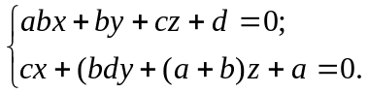
Следовательно, необходимо решить следующую систему нелинейных уравнений:
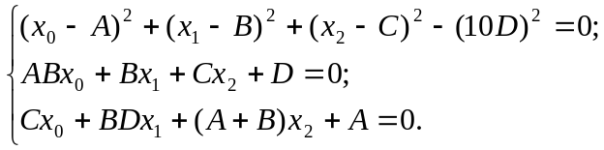
Данные для задачи приведены в таблице 9.

Задача №2
Студенту 2-го курса АСУ достался такой курсовой по экономике: необходимо исследовать рынок и найти оптимальную цену одной дискеты. Он рассчитал, что кривая спроса описывается уравнением: 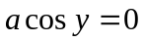, а кривая предложений – 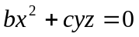.
Т.е. надо решить систему нелинейных уравнений:
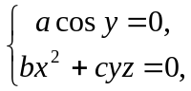
Данные для задачи приведены в таблице 10.

Задача №3
Для построения графика корневого годографа необходимо найти точки пересечения с мнимой осью. Нужно решить систему
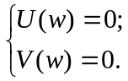
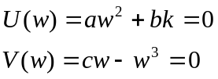
Следовательно, необходимо решить систему нелинейных уравнений вида:
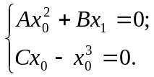
Данные для задачи приведены в таблице 11.

Задача №4
Космический корабль (КК) находится на орбите Юпитера. К нему должен пристыковаться другой КК, который привез продукты и запас горючего. Уравнение орбиты Юпитера: 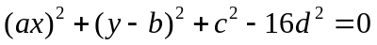. Траектория движения второго КК описывается уравнениями: 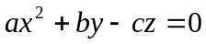 и 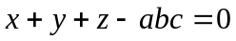. Найти точку стыковки, т.е. решить систему нелинейных уравнений:
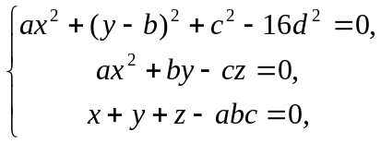
Данные для задачи приведены в таблице 12.

Варианты
Таблица 9
№ | A | B | C | D | 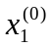 | 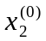 | 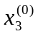
1 | 0.5 | 1 | 10 | 4 | 0.5 | 1 | 0.5
2 | 2 | 1 | 4.5 | 3.5 | 2 | 5 | 3
3 | 3 | 4 | 0.5 | 2 | 0.5 | 1.5 | 2.5
4 | 2 | 1 | 3 | 5 | 2 | -0.5 | 2
5 | 7 | -5 | 5 | 2.5 | 11 | 5 | 3
6 | 5 | 2.5 | 3.5 | 3 | 2 | 4 | 4.5
7 | 0.5 | 2 | 0.5 | 2.5 | 5 | 5.5 | 2
8 | -0.5 | 1.5 | 3 | 2 | 2.5 | 4 | 5.5
9 | 2.5 | 2 | 2 | 3.5 | 26 | 5 | 3
10 | 2.5 | 2 | 1 | 1.5 | 4 | -0.5 | 1.5
11 | 0.5 | 1 | -0.5 | 0.5 | 2 | 1.5 | 5
12 | 1.5 | 2 | 3 | 2 | 2 | 3 | 2.5
13 | 3 | 5.5 | 2 | 2.5 | -5 | 0.5 | 1
14 | 10 | 5 | 1 | 6 | 1 | 0.5 | 1.5
15 | 2 | 1 | -0.5 | -5 | 2.5 | 2 | 5
16 | 1 | 3 | 4 | 4 | 2 | 11 | 2.5
17 | 3 | 7 | 11 | 3 | 2 | 5 | 1
18 | 2 | 9 | 10 | 1 | 1 | 5.5 | 1.5
19 | 6 | 4 | 4 | 1 | 10 | 1 | -0.5
20 | 7 | 6 | 11 | 2 | 1 | 1.5 | 3.5
Таблица 10
№ | A | B | C
1 | 1 | 3 | 9 | 2 | 3 | 0.5
2 | 3 | 2 | 10 | -5 | 0.5 | 3
3 | 2 | 3 | 7 | -6 | 11 | 2.5
4 | 6 | 3 | 8 | 16 | 15 | 2
5 | 2 | 4 | 6 | 1 | 0.5 | 3
6 | 3 | 3 | 11 | 5 | 3 | 4.5
7 | 3 | 1 | 12 | 16 | 15 | 2
8 | 1 | 1 | 8 | 3 | 15 | 5.5
9 | 1 | 2 | 7 | 5 | 5.5 | 3
10 | 8 | 4 | 10 | 2.5 | 4 | 1.5
11 | 2 | 3 | 6 | 26 | 5 | 5
12 | 4 | 2 | 5 | 1 | 8 | 2.5
13 | 6 | 5 | 9 | 5 | 3 | 1
14 | 1 | 7 | 12 | 7.5 | 1 | 1.5
15 | 5 | 3 | 7 | 4 | 1.5 | 5
16 | 3 | 2 | 7 | 4.5 | 4 | 2.5
17 | 4 | 2 | 8 | 1 | 7 | 1
18 | 5 | 3 | 6 | 2 | 4.5 | 1.5
19 | 1 | 2 | 8 | 5 | 1 | -0.5
20 | 5 | 4 | 6 | 5.5 | 1.5 | 3.5
Таблица 11
№ | A | B | C
1 | 2 | 3 | 4 | 2 | 10
2 | 5.5 | 2 | 0.5 | 3 | 4.5
3 | 3 | 3 | -0.5 | 1.5 | 0.5
4 | 4.5 | 1 | 2.5 | 16 | 3
5 | 7.5 | 2 | 2.5 | 2 | 5
6 | 3.5 | 4 | 2 | 7 | 3.5
7 | 1 | 2.5 | 4 | 5 | 0.5
8 | 15 | 4.5 | 4.5 | 4 | 3
9 | 3 | 7 | 7 | 3.5 | 5.5
10 | 16 | 9.5 | 8 | 16 | 3
11 | 2 | 10 | 6 | 4.5 | 1.5
12 | 1.5 | 1.5 | 5 | 16 | 5
13 | 4 | 3 | 2 | 1 | 2.5
14 | -0.5 | 15 | 3.4 | 5 | 2
15 | 3 | 4 | 4 | 1 | 0.5
16 | 7 | 11 | 3 | 5 | 3
17 | 2 | 3 | 4 | 16 | 15
18 | 2 | 4.5 | 2 | -1 | 2
19 | 1 | 1.3 | 1 | 2 | 3.5
20 | 4 | 7.8 | 1.5 | -5 | 0.5
Таблица 12
№ | A | B | C | D
1 | 2 | 3 | 4 | 4 | 2 | 2 | 10
2 | 5.5 | 2 | 0.5 | 3.5 | 3 | 3 | 4.5
3 | 2 | 11 | 1.5 | 2 | 1 | 1.5 | 5
4 | 4.5 | 2 | -1 | 5 | 2 | 16 | 7.5
5 | 2 | 1 | 2 | 2.5 | 3.5 | 2 | 4
6 | 3.5 | 4 | 2 | 3 | 4 | 7 | 3.5
7 | 1 | 2.5 | 8.5 | 2.5 | 2.5 | 5 | 0.5
8 | 2.5 | 4.5 | 6 | 2 | 4.5 | 4 | 3
9 | 2.5 | 7 | 5.5 | 3.5 | 7 | 3.5 | 5.5
10 | 2 | 9.5 | 2 | 1.5 | 9.5 | 16 | 3
11 | 4.4 | 10 | 3.4 | 0.5 | 10 | 4.5 | 1.5
12 | 5 | 2.5 | 3.5 | 2 | 3 | 16 | 2
13 | 0.5 | 2 | 0.5 | 2.5 | 2.5 | 1 | 5
14 | -0.5 | 1.5 | 3 | 6 | 2 | 5 | 2.5
15 | 2.5 | 2 | 2 | -5 | 3.5 | 1 | 26
16 | 5 | 3 | 4.8 | 4 | 3 | 5 | 6
17 | 2.4 | 7 | 2.9 | 3 | 5.1 | 16 | 7.5
18 | 3.4 | 4.5 | 2 | 1 | -1 | -1 | 2
19 | 4.9 | 1.3 | 1 | 1 | 2 | 2 | 3.5
20 | 4.8 | 7.8 | 1.5 | 2 | -5 | -5 | 0.5

Библиографический список
- Д. Химмельблау Прикладное нелинейное программирование. – М.:Мир, 1975. – 534 с.
- Г. Рейклейтис, А. Рейвиндран, К. Рэгсдел Оптимизация в технике: В 2-х книгах. Пер. с англ. - М.:Мир 1986 г. 345 с., 320 с.
- М. Мину Математическое программирование. Теория и алгоритмы. М.:Наука. Гл. ред. физ.-мат. лит., 1990 г. 488 с.
- Б. Банди Методы оптимизации. Вводный курс: Пер. с англ. – М.:Радио и связь, 1988, - 128 с.

